“Ecocidio y esclavitud”: “El cambio climático va a profundizar todas las desigualdades sociales”
Por: El Desconcierto / Publicado: 10.12.2019
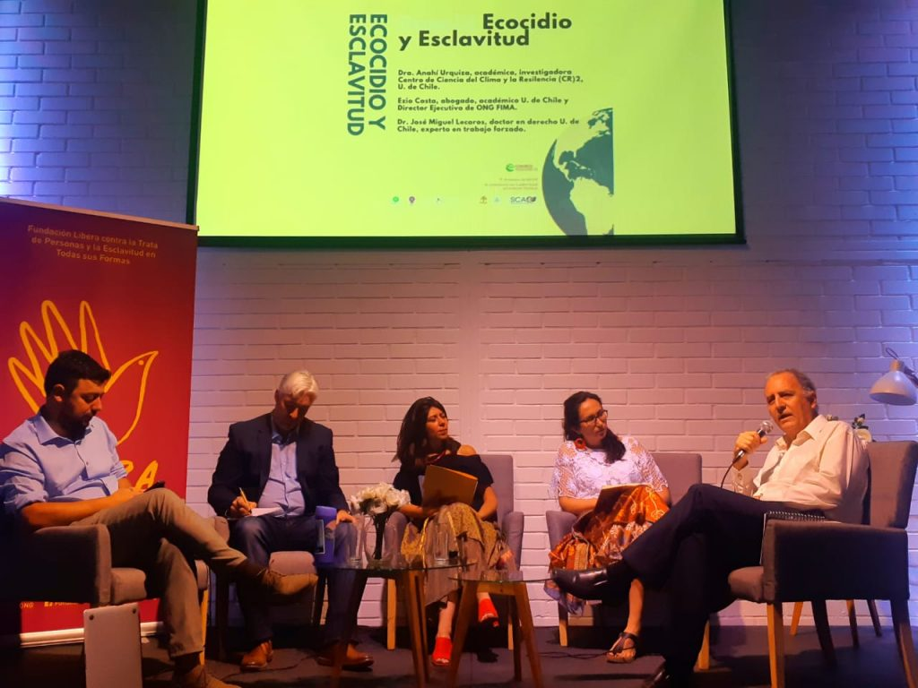 De izquierda a derecha: Ezio Costa, Christopher O’Connell, Carolina Rudnick, Anahí Urquiza y José Miguel Lecaros.

Se trata de la primera conferencia sobre ecocidio y esclavitud que se realiza en Chile y en ella participaron académicos, activistas y diversos actores del mundo social latinoamericano y europeo. La vinculación entre esclavitud moderna, cambio climático, y capitalismo, fue el tema principal que se trató durante la conferencia, que contó con invitados desde áreas tan diversas como la biología marina, las leyes, el mundo social, y el mundo indígena.
A eso de las 9:30 de este lunes dio inicio la conferencia “Ecocidio y esclavitud: una conexión ontológica para un cambio de paradigma“, organizada por la Fundación Libera y patrocinado por el Instituto de Estudios Judiciales y otras organizaciones colaboradoras.
La instancia comenzó con la introducción de la directora de Fundación Libera, Carolina Rudnick, quien abordó el contexto de la conferencia y entregó el marco de análisis de la jornada. “La conexión entre cambio climático y trata de personas no es casual. En la base de ambos está el mismo problema de base, que es una crisis ética anclada en un error de percepción: no entender que somos un sistema interconectado e interdependiente. Los problemas son sistemáticos y también las soluciones”, dijo Rudnick al introducir la actividad.
Tras ella, el investigador irlandés Christopher O’Connell, expuso sus planteamientos e investigaciones en materia de cambio climático y esclavitud moderna.
Utilizando los casos de Perú y Bolivia, el investigador expuso cómo estos dos fenómenos -esclavitud y cambio climático- están vinculados, según su análisis, en un círculo vicioso en el que ambos se apoyan en el otro.
El investigador explicó el concepto de esclavitud moderna, afirmando que “el control es lo que define las formas contemporáneas de esclavitud, no la propiedad legal, sino las formas de control. El problema es que la ley solo mide violencia, pero estas formas van mucho más allá”. En esa línea, para O’Connell un factor clave para determinar si se está en presencia de esclavitud moderna es “la libertad de decidir, si una persona puede elegir un empleo u otro, y aún así elige el peligroso o forzoso, no es esclavitud”. En el caso contrario entonces, si una persona no puede elegir entre tomar o no un empleo por diversas razones, estamos en presencia de esclavitud moderna. “Hoy las cadenas existen más en el cerebro, pero no en la vida real”, sentenció O’Connell.
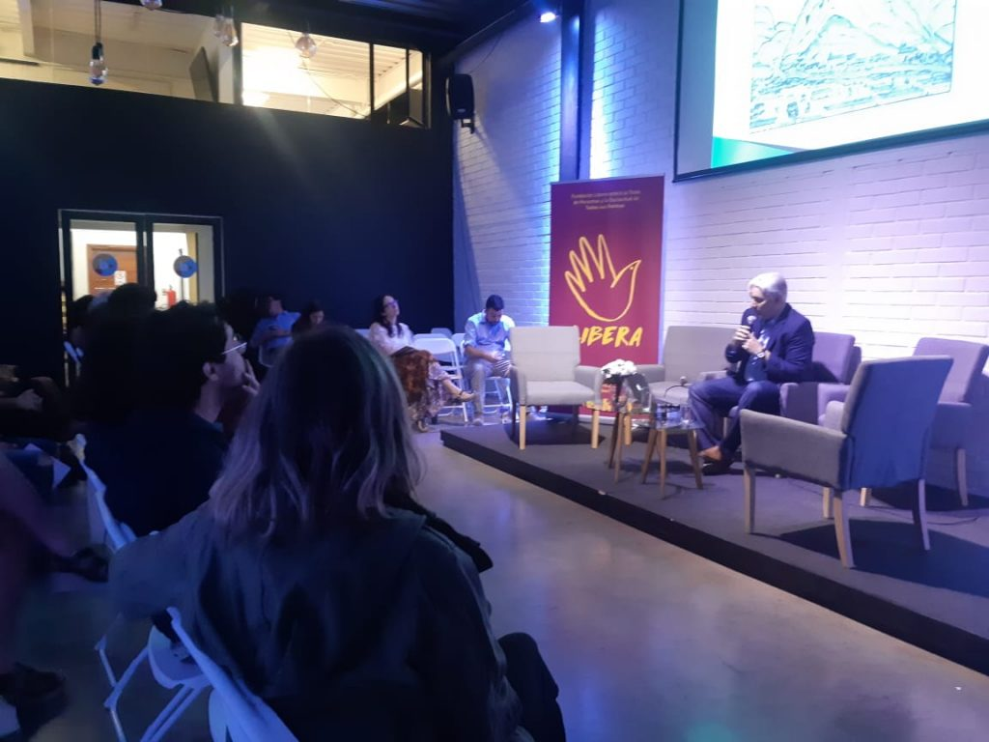
Christopher O’Connell, investigador de la Dublin City University.
Por último, el comisionado por la Unión Europea y el Antislavery International para investigar la conexión de estos fenómenos en Perú y Bolivia, relevó que para él lo más importante hoy es promover cambios para reemplazar el modelo “extractivista neocolonialista“. “El modelo de desarrollo es el problema más grande que se tiene que enfrentar”, sostuvo.
La segunda en exponer fue la Dra. Anahí Urquiza, académica investigadora del Centro de Ciencia del Clima y la Resilencia de la Universidad de Chile.
Para Urquiza, al igual que para el resto de los expositores, “el modelo de la explotación de los recursos ilimitada está estrechamente vinculado al modelo de la esclavitud y el trabajo forzado”, lo cual a su vez está directamente relacionado con el advenimiento del cambio climático.
Sobre este tema, Urquiza sostuvo que “las proyecciones son mucho peores de lo que estábamos dispuestos a asumir, sin embargo eso es algo que se está visibilizando durante este año”. Asimismo, la investigadora de la Universidad de Chile afirmó que será “la población más vulnerable la que va a enfrentar los efectos del cambio climático. Los más privilegiados van a poder comprar las condiciones que les permitan evitar estas consecuencias”.
En esa línea, la investigadora destacó que “la agricultura campesina, y otros tipos de vida amigable con el medio ambiente se ven (y se verán) profundamente afectadas”, lo que generará migraciones campo ciudad, que a su vez “genera condiciones para la esclavitud moderna“, ya que “el cambio climático va a profundizar todas las desigualdades que ya tenemos“.
Tras Urquiza fue el turno de exponer del abogado y académico Ezio Costa, quien además es Director Ejecutivo de la ONG FIMA.
Para Costa, “la crisis climática produce un círculo de situaciones en las que se facilita la esclavitud y el trabajo forzado”.
Por esto, “para solucionar esta crisis debemos ponerla en otro plano, ya que la crisis ambiental está provocada por las crisis ética y capitalista“.
En ese sentido, Costa afirmó que a su juicio “en la medida en que el capitalismo extractivista deje de funcionar y debamos usar otros sistemas, habrá más posibilidades de superar la crisis climática y reducir la facilitación de la esclavitud“.
Sin embargo, desde la perspectiva del abogado, “lo que hay ahora es un dejo de esperanza, que viene de la radicalidad de los jóvenes, y de su manera de empujar los cambios”, porque los que cambios que se requieren son tan profundos, que no existe hoy una solución real a corto plazo que nos permita visibilizar una solución a estas problemáticas.
Finalmente, la primera parte de la conferencia concluyó con las palabras del experto en trabajo forzado, José Miguel Lecaros, doctor en derecho de la Universidad de Chile, quien afirmó que desde su punto de vista el problema de la esclavitud moderna se origina en el “derecho de propiedad” que “prima sobre otros derechos”.
En esa línea, Lecaros fue crítico con la idea del contrato, que es percibida como un seguro para los trabajadores, pero que según él muchas veces funciona como lo contrario. “El contrato genera la ilusión de que detrás no puede existir la esclavitud. Yo creo que al contrario, el contrato tiene como efecto ocultar el trabajo en condiciones de esclavitud“, sostuvo Lecaros.
Una de estas formas de esclavitud moderna destacada por Lecaros fue la esclavitud por deuda, que según el investigador “es una de esta formas modernas de esclavitud y la estructura legal no está preparada para encontrar esta esclavitud“.
Tras estas intervenciones y unas cuantas preguntas de la concurrencia, se dio por terminada la primera parte de la conferencia, para luego de unos minutos, iniciar la segunda parte: “La Red de Vida: Problemas sistémicos y soluciones sistémicas“.
En este panel solo expusieron mujeres, las que se destacaron por la diversidad de sus enfoques y disciplinas, que en el diálogo confluyeron hacia los temas de la conferencia.
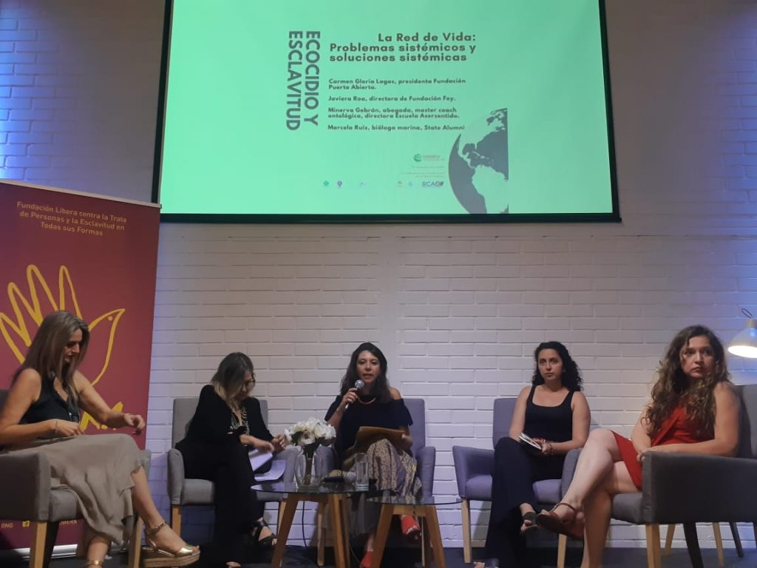
De izquierda a derecha: Minerva Gebrán, Carmen Gloria Lagos, Carolina Rudnick, Marcela Ruiz y Javiera Roa.
La presidenta de la Fundación Puerta Abierta, una entidad dedicada a trabajar con mujeres con problemas de drogas, Carmen Gloria Lagos, sostuvo que desde su área ha llegado al “entendimiento de que las personas sufren vulneraciones y carencias sistémicas, por lo que (en la Fundación) partimos de la premisa de que no es su culpa”.
En esta línea, Lagos explicó que en su organización intentan ayudar a las mujeres en tres ejes: “Espíritu, cuerpo y mente”, en un programa que intenta generar la “renovación a través del entendimiento” de la problemática.
“Siempre digo que si a mí me hubiera tocado vivir un vida así, también estaría en la droga“, sentenció Lagos.
Tras ella vino el turno de Javiera Roa, directora de la Fundación Fey, quien lleva 10 años de trabajo con niños vulnerables en distintas iniciativas.
En su análisis Roa sostuvo que “el capitalismo gesta injusticia socioambiental, y ese dolor lo sufren los niños y niñas. Sin acoger ese dolor, no hay lugar para la justicia“.
En la misma línea de otras expositoras, Roa destacó que “somos nosotras y los niños las que probablemente paguen más duro los costos de estos procesos”.
Asimismo, Roa estructuró sus ideas en base a algunas ideas macro, como “descolonizar el pensamiento, de la idea de desarrollo europea“, referida al progreso ascendente y lineal, para reemplazarla por ejemplo por la “noción del ciclo“.
En ese sentido, Roa destacó la necesidad de “pensarnos post antropocéntricamente, o post andropocéntricamente” porque “el hombre al centro de la construcción social es parte de la construcción de nuestros problemas”.
Luego de la intervención de Roa vino la de la bióloga marina Marcela Ruiz, quien expuso desde la perspectiva científica marina las posibles soluciones a estas problemáticas.
“Tenemos que entender que esto es un todo, que todo está conectado y que no hemos podido entenderlo“, comenzó diciendo Ruiz.
Para la bióloga “las soluciones existen solo respetando. Mirando y entendiendo la naturaleza, podremos construirlas para vivir en un planeta más sano. Pero falta mucha voluntad politica y empresarial para inversión“.
En ese sentido, Ruiz lamentó que en Chile “cuando les hemos ido a ofrecer la solución probada y patentada en muchos países, nos preguntan ‘¿y porqué ustedes (nos traen la solución) y no los europeos, los alemanes?’. Esto, porque según explicó Ruiz los empresarios en Chile no esperan que las soluciones vengan de mujeres jóvenes que representen a la ciencia.
Finalmente, fue el turno de Minerva Gebrán, abogada y Máster Coach ontológica y referente de esta disciplina en Latinoamérica.
Para Gebrán, “la manera en que aprendimos lo que aprendimos, dejó afuera parte de lo que somos como humanidad“, dejando así en posiciones de vulnerabilidad a “mujeres, niños y naturaleza”.
En ese sentido, la también directora de la Escuela Asersentido, recurrió a la famosa máxima de René Descartes (Pienso luego existo), para explicar que “nosotros no solo pensamos, también percibimos, sentimos, también sentimos energía. Somos uno con la naturaleza, y el paradigma de que poseemos la naturaleza está acabado“.
En la misma línea, Gebrán sostuvo que somos expertos en el “paradigma del método cartesiano: estamos expertos en separar, pero novatos en integrar”.
A pesar de esto, para Gebrán “lo que aprendimos nos constituye, pero no nos determina, ahí está la esperanza“.
“Nosotros somos el problema y la solución, y el poder de hacer los cambios no está solo en las manos de los políticos, sino en las nuestras, en nuestros ámbitos particulares”, concluyó Gebrán.
Tras este cierre, durante la tarde se llevaron a cabo dos paneles más, denominados “La Red de Vida: Nuevas narrativas”, y “La Conciencia de Unidad”, donde participaron el juez del séptimo juzgado de garantía de Santiago, Daniel Urrutia, y la teóloga feminista del Centro Ecuménico Diego de Medellín, Doris Muñoz, entre otros.

